2016第一屆南投運動觀光嘉年華

**競賽規程**

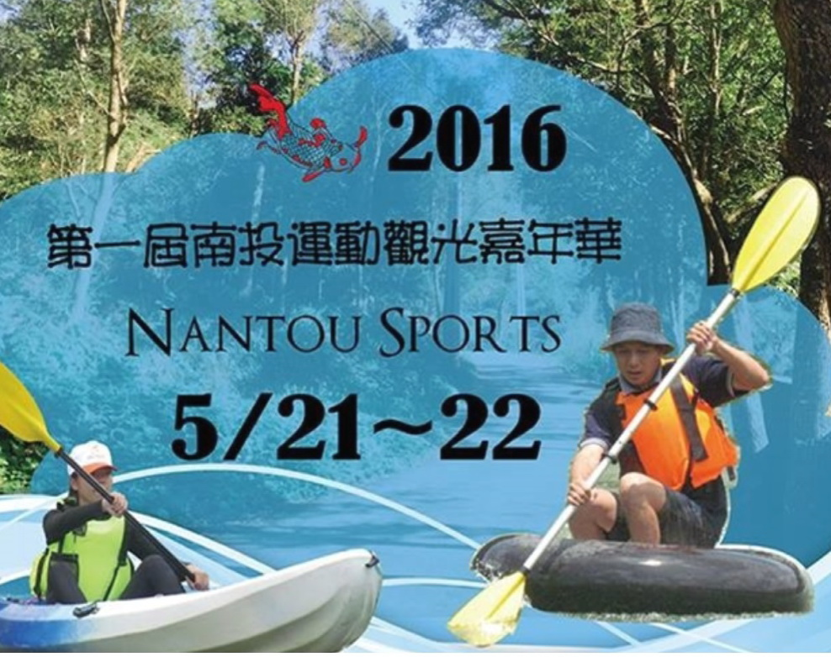

# 2016第一屆南投運動觀光嘉年華競賽規程

1. 活動目的：為推動全民運動、活絡地方經濟、提升運動觀光產業發展、增加觀光景區知名度，特舉辦運動觀光嘉年華活動。
2. 指導單位：行政院環境保護署、文化部、教育部體育署、交通部觀光局
3. 主辦單位：南投縣政府、埔里鎮公所
4. 承辦單位：財團法人富麗文教基金會、國立臺灣體育運動大學、中華民國運動觀光協會
5. 協辦單位：南投縣議會、南投縣體育會、南投縣埔里中心湖觀光發展協會
6. 賽事系統協辦單位：活動咖、聯網國際資訊股份有限公司
7. 贊助單位：埔里鎮農會、埔里酒廠、18度c文化基金會、天泉溫泉會館、天水蓮大飯店
8. 活動日期：2016年5月21日(星期六)至2016年5月22日(星期日)
9. 比賽地點：南投縣埔里鎮鯉魚潭風景區(南投縣埔里鎮鯉魚路37-1號)
10. 競賽項目與組別：

|  |  |  |  |  |  |  |  |
| --- | --- | --- | --- | --- | --- | --- | --- |
| 活動項目 | 2.2KM休閒組路跑 | 22KM 接力賽 一般團體 | 22KM 接力賽 機關團體 | 自力造舟 | 10KM森林路跑 | 挑戰組 獨木舟比賽 | 休閒組 獨木舟比賽 |
| 組別 | 男子組 女子組 | 混合組 | 混合組 | 混合組 | 男子組 女子組 | 男子組  混合組 | 男子組 女子組 混合組 親子組 |
| 每組人數 | 個人 | 10人/組  (男女生各5名) | 10人/組 | 10人/組 | 個人 | 2人/組 | 2人/組 |

1. 2.2 Km路跑賽
2. 活動範圍：埔里鯉魚潭－大型停車場
3. 規則：採休閒趣味之賽事進行，錄取前三名，每人需跑2.2KM，完賽後可至服務台領取紀念品乙份，在賽事過程中享受鯉魚潭帶給您的輕鬆。
4. 22Km接力賽
5. 活動範圍：埔里鯉魚潭－大型停車場
6. 規則：採計時決賽制進行，每隊報名上限10名（5位女生，5位男生；第一、四、六、八、十棒為女子選手），每人需跑1圈2.2KM，不得代跑或更換選手。最快速度完成者獲勝。
7. 自力造舟
8. 活動範圍：埔里鯉魚潭－獨木舟碼頭區
9. 規則：採休閒趣味之賽事進行，每隊報名上限10名，採計時決賽制，最快下水船體完整並奪標完成之隊伍獲勝，60分鐘內無法完成比賽者將取消資格。
10. 選手之夜
11. 活動範圍：埔里鯉魚潭－天泉溫泉會館前廣場
12. 規則：選手們憑選手証免費入場，餐飲供應時間為18:30開始，是否出席請填寫完畢，若選手們眷屬及朋友需酌收餐飲費用300元（請報名同時填寫，送出報名表單後無法再追加及取消）
13. 10 Km 路跑賽
14. 活動範圍：埔里鯉魚潭－大型停車場、路跑範圍
15. 規則：每位選手佩戴晶片計時器，採計時制，最快速度完成者獲勝，取前六名，每人需跑10KM，於關門前回到起跑點者，可以獲得完賽獎牌乙個及完賽證明、紀念品乙份，不得代跑或更換選手、搭車，違者取消參賽資格。若逾時未通過關門點者,請依裁判指示上收容車，若未依指示者，行為後果自負。

比賽檢錄以晶片地墊感應取代人工畫記，未通過起跑地墊及提早起跑之成績無效，超過起跑時間15分鐘後出發者，為安全考量，大會有權限制其出發及不予計算成績。

另外本賽事報名費已含晶片押金，完賽後請至服務台退換晶片動作。

1. 獨木舟比賽（專業挑戰組、趣味休閒組）
2. 活動範圍：埔里鯉魚潭－獨木舟碼頭
3. 規則：
4. **專業挑戰組：**
5. 參加資格：體院學生、體保生、體育班、長期訓練划船、對自己有信心挑戰者
6. 專業挑戰-男子組：每隊報名限定兩名，報名需兩名男子，人數不足棄權論。
7. 專業挑戰-混合組：每隊報名限定兩名，報名需女子及男子，人數不足棄權論。
8. **趣味休閒組：**
9. **趣味休閒-男子組**：每隊報名限定兩名，報名需兩名男子，人數不足棄權論。
10. **趣味休閒-女子組**：每隊報名限定兩名，報名需兩名女子，人數不足棄權論。
11. **趣味休閒-混合組**：每隊報名限定兩名，報名需女子及男子，人數不足棄權論。
12. **趣味休閒-親子組**：每隊報名限定二名，需父或母親及小朋友(12歲以下)組成一隊。

＊(若經大會發現資格符合專業挑戰組之人員報名趣味休閒組，則無條件取消該組比賽資格。）。

1. 活動規則：
2. 各隊須依照所指定之水道划行，如違犯規定或技術犯規致妨礙對方或撞擊它船者該場比賽判為失敗總時間加10秒，若情節嚴重者，則取消該隊全部比賽資格。
3. 發令員未鳴槍前不得出發，否則以犯規論，１次犯規，該場判為失敗總時間加10秒。
4. 自起點鳴槍出發至終點以選手奪標所費時間，為該隊比賽成績。
5. 參賽辦法：
6. 參賽資格：凡愛好運動、身心健康與熱愛生命者，均歡迎報名參加。
7. 報名方式：一律線上報名
8. 網址：2016南投運動觀光嘉年華(Google搜尋)或

<https://www.eventpal.com.tw/FOAS/actions/ActivityIndex.action?showTabContent&seqno=fb951070-c5f4-4c12-a0d2-466e79f4e27e>

1. 活動內容相關諮詢：星期一～星期五；早上9點至下午5點
2. 客服信箱：pulimarcom@gmail.com
3. 官方粉絲團：<https://www.facebook.com/PULIroadrace>
4. 報名系統聯絡人：
5. 報名流程問題: 0973993738
6. 賽事相關問題: 0928-553201 (鈺婷)；0975-901588 (宜芳)
7. 時間：星期一～星期五 9:30~12:30；13:30- 18:30
8. 報名與費用：即日起至5月1日
9. 早鳥優待價：即日起至4月15日23時59分59秒
10. 一般報名費：4月16日至5月1日23時59分59秒

|  |  |  |  |  |  |  |  |
| --- | --- | --- | --- | --- | --- | --- | --- |
| 活動項目 | 2.2KM休閒組路跑 | 22KM 接力賽 一般團體 | 22KM 接力賽 機關團體 | 自力造舟 | 10KM森林路跑 | 挑戰組 獨木舟比賽 | 休閒組 獨木舟比賽 |
| 組別 | 男子組 女子組 | 混合組 | 混合組 | 混合組 | 男子組 女子組 | 男子組 混合組 | 男子組 女子組 混合組 親子組 |
| 每組人數 | 個人 | 10人/組 | 10人/組 | 10人/組 | 個人 | 2人/組 | 2人/組 |
| 報名費  早鳥優待價 | 300元 | 每人400元 | 4000元  (每人400元) | 2000元  (每人200元) | 600元 | 800元  (每人400元) | 600元  (每人300元) |
| 一般  報名費 | 400元 | 每人500元 | **5000**元  每人500元 | **3000**元  每人300元 | 700元 | 1000元  (每人500元) | 800元  (每人400元) |

1. 競賽規範：
2. 競賽規則

依大會公佈之競賽規則辦理。

1. 10 Km路跑組選手場地勘查

2016年5月20日(星期五)16：00統一自鯉魚潭大型停車場出發進行場地勘查，於規定時間內未抵達者，視同放棄場地勘查。

1. 獨木舟練習時間:

2016年5月20日(星期五)14:00 – 17:00統一自天泉溫泉會館旁停車場集合，進行暖身與練習，於規定時間內未抵達者，視同放棄。

1. 競賽集合檢錄時間及起跑(出發)地點
2. 請依大會日程表規定於賽前40-60分鐘前至指定地點檢錄；為檢錄者視同棄權論。
3. 凡未於規定比賽時間內，抵達終點者不計成績，尚在中途的跑者或划船者，基於安全與時間考量，請配合搭乘大會巡迴車返回終點或沒收比賽。
4. 裁判會議：

2016年5月20日14：00於南投天泉溫泉會館舉行或大會指定時間地點舉行。

1. 獎勵方式與辦法：
2. 22 Km路跑接力賽：各組參加隊伍數,未超過20隊, 獎金折半；未達十隊者不頒發獎金。
3. 獨木舟與自力造舟：各組比賽隊伍數，未超過30隊，獎金折半；未達十隊者不頒發獎金。

|  |  |  |  |  |  |  |
| --- | --- | --- | --- | --- | --- | --- |
| 組別 | 第一名 | 第二名 | 第三名 | 第四名 | 第五名 | 第六名 |
| 2.2KM路跑賽 | 3,000 | 2,000 | 1,000 | Ｘ | Ｘ | Ｘ |
| 22KM路跑接力賽 (一般團體／混合) | 10,000 | 8,000 | 6,000 | Ｘ | Ｘ | Ｘ |
| 22KM路跑接力賽 (機關團體／混合) | 10,000 | 8,000 | 6,000 | Ｘ | Ｘ | Ｘ |
| 自力造舟 | 6,000 | 4,000 | 3,000 | Ｘ | Ｘ | Ｘ |
| 10KM森林路跑男子組 | 10,000 | 8,000 | 6,000 | 4,000 | 2,000 | 1,000 |
| 10KM森林路跑女子組 | 10,000 | 8,000 | 6,000 | 4,000 | 2,000 | 1,000 |
| 獨木舟比賽-挑戰男子組 | 20,000 | 10,000 | 6,000 | Ｘ | Ｘ | Ｘ |
| 獨木舟比賽-挑戰混合組 | 20,000 | 10,000 | 6,000 | Ｘ | Ｘ | Ｘ |
| 獨木舟比賽-休閒男子組 | 10,000 | 6,000 | 3,000 | Ｘ | Ｘ | Ｘ |
| 獨木舟比賽-休閒女子組 | 10,000 | 6,000 | 3,000 | Ｘ | Ｘ | Ｘ |
| 獨木舟比賽-休閒混合組 | 10,000 | 6,000 | 3,000 | Ｘ | Ｘ | Ｘ |
| 獨木舟比賽-休閒親子組 | 10,000 | 6,000 | 3,000 | Ｘ | Ｘ | Ｘ |

1. 頒獎：
2. 時間：依各組賽事比賽後兩小時內視狀況舉行。
3. **得獎選手請上台領取相關**之獎金、獎牌、獎狀或獎品，於當天全部賽事結束一小時後；除大會有宣布特定時間外，未領取者將不另行補發。
4. 申訴：
5. 比賽爭議：競賽中各選手不得當場質詢裁判，若與規則有同等意義之註明者，均以裁判判決為準，不得提出申訴。
6. 申訴程序：有關競賽所發生的問題，需於各組成績公佈十分鐘內，向大會提出，同時繳交保證金新台幣伍仟元整，由競賽組簽發收執聯，並請妥善保存。所有申訴以審判委員會之判決為終決，若審判委員會判決認為其申訴無理，得沒收其保證金。
7. 注意事項：
8. 大會有權將此項比賽之錄影、相片及成績，於世界各地播放、展出、登錄於本會網站與本會刊物上暨參賽者，必須同意肖像與成績，用於相關比賽之宣傳與播放活動上。
9. 安全第一，大會裁判或醫師有權視選手體能狀況中止選手繼續比賽資格，選手不得有異議。
10. 隨身攜帶身分證明備查。
11. 請服從裁判人員及交通警員之指示進行路跑。
12. 報到完成後請小心保管活動號碼，遺失恕不再補發。無號碼者將喪失參賽資格。
13. 比賽前如遇颱風等人力不可抗力之天災，由大會以選手安全為考量，有權決定是否取消或擇期比賽，或改用其他替代路線，主辦單位將另行公告，參賽選手不得有議。
14. 為維護其他用路人之權益，路線上之橫向路口,將視交通流量彈性開放橫向車輛通行，請參賽者經過路口時務必聽從裁判與交通警員的指引。
15. 大會保有修正賽事路線權利，詳情均依官方網站最新公告為準。
16. 違反下列規定者，取消比賽成績並禁止參加本會舉辦之活動一年
17. 比賽進行中選手借助他人之幫助而獲利者(如乘車、扶持……等)。
18. 報名組別與身分證明資格不符者。
19. 違反運動精神和道德者(如打架、辱罵裁判及大會工作人員……)。
20. 使用他人晶片或配帶雙晶片冒名頂替者
21. 其他：
22. 運動是保持健康身體的重要元素，請各位視自己跑步當日狀況量力而為，並請於活動前一日做充足的睡眠及當日跑步前2個鐘頭吃早餐。
23. 凡報名參賽者，大會將替每位選手與工作人員辦理保險，倘若於競賽活動中發生任何意外，依照保險辦理，無其他異議。大會為本次參賽選手提供每人新台幣貳佰萬元之公共意外險。(所有細節依投保公司之保險契約為準）
24. 公共意外險承保範圍︰
25. 被保險人因在保險期間內發生下列意外事故所致第三人體傷、死亡或第三人財物損害，依法應負賠償責任，而受賠償請求時，該公司對被保險人負賠償之責：
26. 被保險人或其受僱人因跑步在本保險單載明之競賽路線上發生之意外事故。
27. 被保險人在競賽路線上之建築物、通道、機器或其他工作物所發生之意外事故。
28. 特別不保事項：
29. 個人疾病導致運動傷害。
30. 因個人體質或因自身心血管所致之症狀，例如休克、心臟症、糖尿病、熱衰竭、中暑、高山症、癲癇、脫水等。選手如遇第二項所述之疾病之病史，建議選手慎重考慮自身安全。自行加保個人人身意外保險。
31. 五月份埔里地區平均溫度21°C，最高溫度25.7°C，最低溫度18.3 C，相對濕度84.6。
32. 本競賽辦法如有未盡事宜，得由大會修正公佈之。

# 大會日程表

|  |  |  |  |
| --- | --- | --- | --- |
| 2016年5月21日（星期六）以當天賽程表為主 | | | |
| 時 間 | 活動內容 | 內容 | 備註 |
| 08:30-08:35 | 開幕式  介紹長官 | 開幕式/表演 | 08:00選手報到開放檢錄 |
| 08:35-08:50 | 全體大會操、選手宣誓、裁判員宣示 | 樂活舞蹈團及1名選手/1名裁判員 | 07:20規則說明 |
| 08:50:-09:00 | 2.2KM選手集合 | 準備起跑 | 不限時間 |
| 09:00 | 鳴槍 | 起跑 | 09:30關賽/09:00檢錄一般接力賽選手 |
| 09:30-11:30 | 路跑接力賽 | 一般團體-混合 | 10:00檢錄自力造舟A組 選手 |
| 10:30-11:30 | 自力造舟A組 | 計時決賽 |  |
| 11:30-13:30 | 中餐時間 | 發放便當 | 13:00檢錄機關接力賽選手 |
| 13:30-15:30 | 路跑接力賽 | 機關團體組/混合 | 15:00檢錄自力造舟Ｂ組選手 |
| 15:30-16:30 | 自力造舟B組 | 計時決賽 | 檢錄C組選手 |
| 16:30-17:30 | 自力造舟C組 | 計時決賽 | 預備主舞台頒獎 |
| 18:30 | 選手之夜 |  | 主舞台 |

|  |  |  |  |
| --- | --- | --- | --- |
| 2016年5月22日（星期日）以當天賽程表為主 | | | |
| 時 間 | 活動內容 | 內容 | 備註 |
| 06:00 | 活動集合 | 活動集合 | 05:45選手報名檢錄 |
| 06:00-06:10 | 活動開幕式 | 主辦及貴賓致詞 |  |
| 06:10-06:20 | 熱身操 | 帶動選手熱身操 |  |
| 06:20-06:30 | 起跑集結 | 選手起跑集結準備起跑鳴槍 |  |
| 06:30 | 10KM出發 | 須於120分鐘內完賽(08:30關門) |  |
| 09:00-09:10 | 頒獎典禮 | 頒獎典禮 |  |
| 09:10 | 10KM活動結束 |  |  |
| 10:00-16:30 | 大會水域活動 | 舞台節目、領取完賽禮、民眾拍照 | 09:30休閒男檢錄 |
| 10:00-11:00 | 休閒組-男子組 |  | 10:40休閒女檢錄 |
| 11:00-12:00 | 休閒組-女子組 |  |  |
| 12:00-13:00 | 中餐時間 | 發放水域競賽便當 | 12:40休閒親檢錄 |
| 13:00-14:00 | 休閒組-親子組 |  | 13:40休閒混檢錄 |
| 14:00-15:00 | 休閒組-混合組 |  | 14:40挑戰男檢錄 |
| 15:00-16:00 | 挑戰組-男子組 |  | 15:40挑戰混合檢錄 |
| 16:00-17:00 | 挑戰組-混合組 |  |  |
| 17:00-18:00 | 閉幕式 | 頒獎典禮 |  |
| 18:00 | 明年再相見！ | 選手歸賦 |  |